1. **Mô tả các bảng trong CSDL**
   1. **Bảng NhanVien**

| **Thuộc tính** | **Kiểu** | **K** | **U** | **M** | **F** | **Diễn giải** |
| --- | --- | --- | --- | --- | --- | --- |
| manv | varchar(10) | X | X | X |  | Mã nhân viên |
| tennv | varchar(100) |  |  | X |  | Tên nhân viên |
| diachi | varchar(255) |  |  | X |  | Địa chỉ |
| username | varchar(100) |  |  | X |  | Tên đăng nhập |
| password | varchar(255) |  |  | X |  | Mật khẩu login |

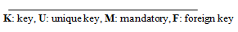

* 1. **Bảng NhanVienBaoDuong**

| **Thuộc tính** | **Kiểu** | **K** | **U** | **M** | **F** | **Diễn giải** |
| --- | --- | --- | --- | --- | --- | --- |
| manvbaoduong | varchar(10) | X | X | X |  | Mã nhân viên bảo dưỡng |
| tennvbaoduong | varchar(100) |  |  | X |  | Tên nhân viên bảo dưỡng |
| manv | varchar(10) |  |  | X | X | Mã nhân viên |



* 1. **Bảng KhachHang**

| **Thuộc tính** | **Kiểu** | **K** | **U** | **M** | **F** | **Diễn giải** |
| --- | --- | --- | --- | --- | --- | --- |
| makh | int | X | X | X |  | Mã khách hàng |
| tenkh | varchar(100) |  |  | X |  | Tên khách hàng |
| email | varchar(255) |  | X | X |  | Email của khách hàng |
| username | varchar(100) |  |  | X |  | Tên đăng nhập |
| password | varchar(255) |  |  | X |  | Mật khẩu login |



* 1. **Bảng Xe**

| **Thuộc tính** | **Kiểu** | **K** | **U** | **M** | **F** | **Diễn giải** |
| --- | --- | --- | --- | --- | --- | --- |
| bienso | varchar(14) | X | X | X |  | Biển số xe |
| hang | varchar(100) |  |  | X |  | Hãng của xe |
| makh | int |  |  | X | X | Mã khách hàng |



* 1. **Bảng LinhKien**

| **Thuộc tính** | **Kiểu** | **K** | **U** | **M** | **F** | **Diễn giải** |
| --- | --- | --- | --- | --- | --- | --- |
| malinhkien | varchar(10) | X | X | X |  | Mã linh kiện |
| tenlinhkien | varchar(100) |  |  | X |  | Tên linh kiện |
| thongtin | text |  |  | X |  | Thông tin của linh kiện |
| hinhanh | varchar(255) |  |  |  |  | Hình ảnh linh kiện |
| gialinhkien | double |  |  | X |  | Giá tiền của linh kiện |
| soluong | int |  |  | X |  | Số lượng linh kiện |



* 1. **Bảng HoaDon**

| **Thuộc tính** | **Kiểu** | **K** | **U** | **M** | **F** | **Diễn giải** |
| --- | --- | --- | --- | --- | --- | --- |
| mahoadon | int | X | X | X |  | Mã hóa đơn |
| ngaylap | date |  |  | X |  | Ngày lập hóa đơn |
| tongthanhtien | double |  |  | X |  | Tổng thành tiền |
| manv | varchar(10) |  |  | X | X | Mã nhân viên |
| makh | int |  |  | X | X | Mã khách hàng |



* 1. **Bảng ChiTietHoaDon**

| **Thuộc tính** | **Kiểu** | **K** | **U** | **M** | **F** | **Diễn giải** |
| --- | --- | --- | --- | --- | --- | --- |
| macthd | int | X | X | X |  | Mã chi tiết bảo hóa đơn |
| soluong | int |  |  | X |  | Số lượng linh kiện đó |
| malinhkien | varchar(10) |  |  | X | X | Mã linh kiện |
| mahoadon | int |  |  | X | X | Mã hóa đơn |



* 1. **Bảng ChiTietKiemTra**

| **Thuộc tính** | **Kiểu** | **K** | **U** | **M** | **F** | **Diễn giải** |
| --- | --- | --- | --- | --- | --- | --- |
| mactkiemtra | int | X | X | X |  | Mã chi tiết bảo dưỡng xe |
| manv | varchar(10) |  |  | X | X | Mã nhân viên |
| makh | int |  |  | X | X | Mã khách hàng |



* 1. **Bảng ChiTietBaoDuongXe**

| **Thuộc tính** | **Kiểu** | **K** | **U** | **M** | **F** | **Diễn giải** |
| --- | --- | --- | --- | --- | --- | --- |
| mactbd | int | X | X | X |  | Mã chi tiết bảo dưỡng xe |
| ngaydatlich | date |  |  | X |  | Ngày đặt lịch |
| tenkh | varchar(100) |  |  | X |  | Tên khách hàng |
| email | varchar(255) |  |  | X |  | Email của khách hàng |
| bienso | varchar(14) |  |  | X | X | Biển số xe |
| manvbaoduong | varchar(10) |  |  | X | X | Mã nhân viên bảo dưỡng |



* 1. **Bảng ChiTietThayLinhKien**

| **Thuộc tính** | **Kiểu** | **K** | **U** | **M** | **F** | **Diễn giải** |
| --- | --- | --- | --- | --- | --- | --- |
| mactthaylk | int | X | X | X |  | Mã chi tiết thay linh kiện xe |
| bienso | varchar(14) |  |  | X | X | Biển số xe |
| malinhkien | varchar(10) |  |  | X | X | Mã linh kiện |



* 1. **Bảng SDTKhachHang**

| **Thuộc tính** | **Kiểu** | **K** | **U** | **M** | **F** | **Diễn giải** |
| --- | --- | --- | --- | --- | --- | --- |
| sdt | varchar(20) | X | X | X |  | Số điện thoại khách hàng |
| makh | int |  |  | X | X | Mã khách hàng |



1. **Mô tả các ràng buộc dữ liệu**
   1. Mật khẩu (password) phải có đầy đủ ký tự hoa, thường và ký số.
   2. Tên tài khoản (username) không sử dụng dấu
   3. Độ dài của số điên thoại (sdt) phải đúng 10 ký số.
   4. Email (email) phải đúng định dạng, và tồn tại, đang được sử dụng.
   5. Giá linh liện (gialinhkien) phải > 0.000 VND.
   6. Ngày lập hóa đơn (ngaylap) <= ngày hiện tại
   7. Ngày đặt lịch chi tiết bảo dưỡng xe (ngaydatlich) <= Ngày lập hóa đơn (ngaylap).
   8. Tên nhân viên bảo dưỡng (tennvbaoduong) ≡ Tên nhân viên ấy (tennv).
   9. Số lượng của linh kiện (soluong) > 0
   10. Số lượng chi tiết hóa đơn (soluong) <= SL của linh kiện (soluong) ở hiện tại.
   11. Tổng thành tiền trong hóa đơn (tongthanhtien) > 0.000 VND.

# **Thành phần giao diện**

1. **Giao diện phía Khách hàng**
   1. **Trang chủ**

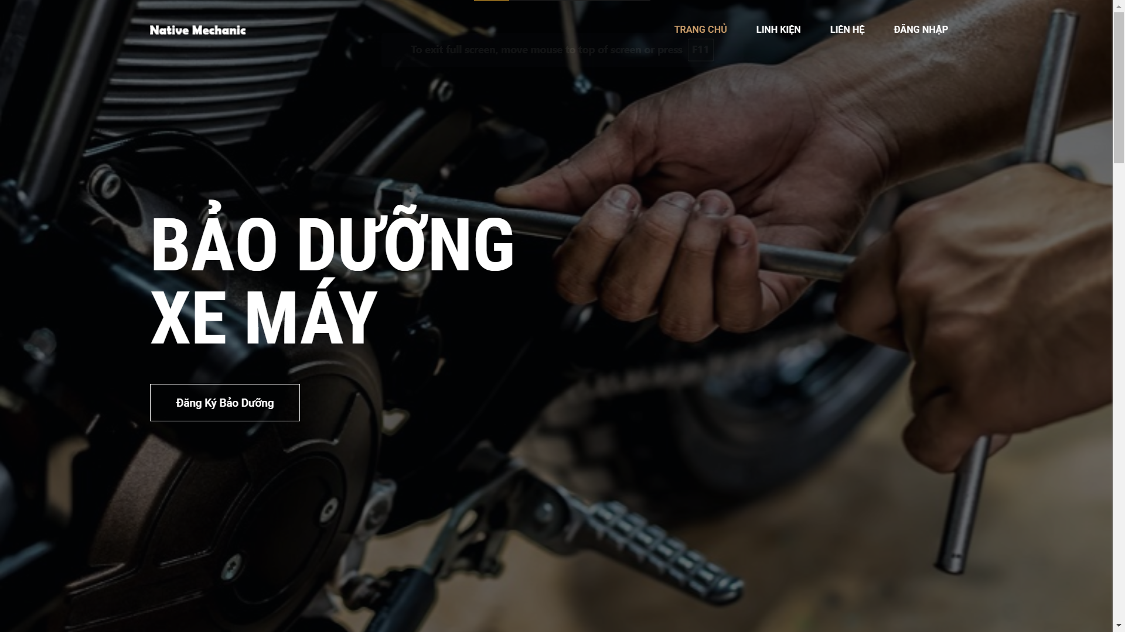

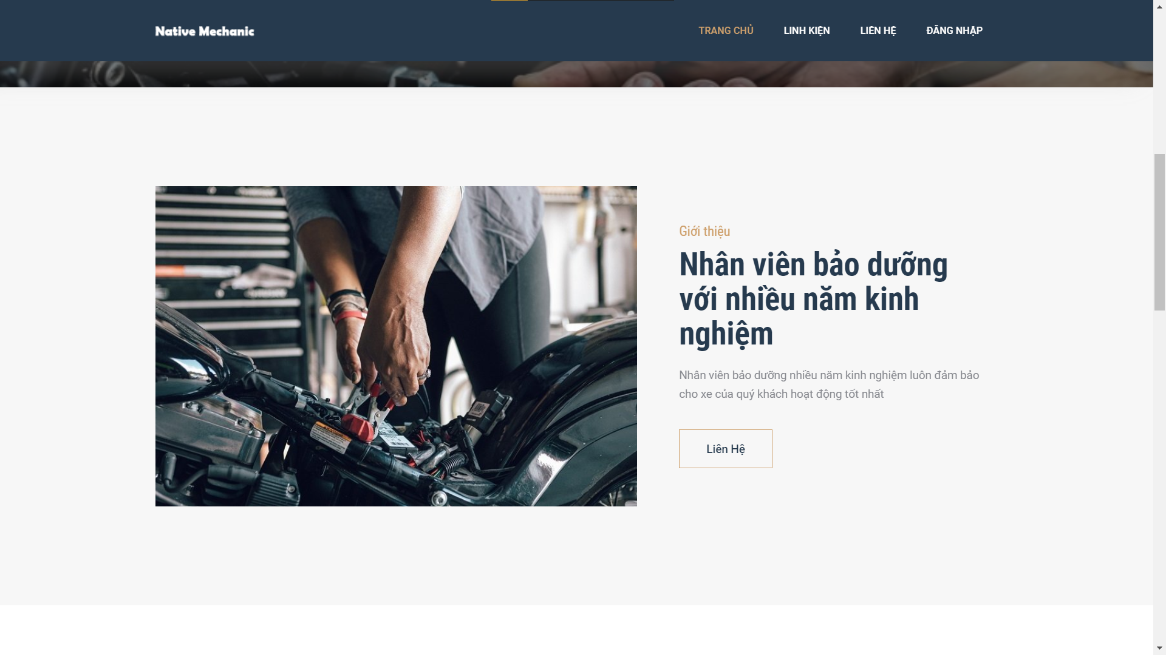

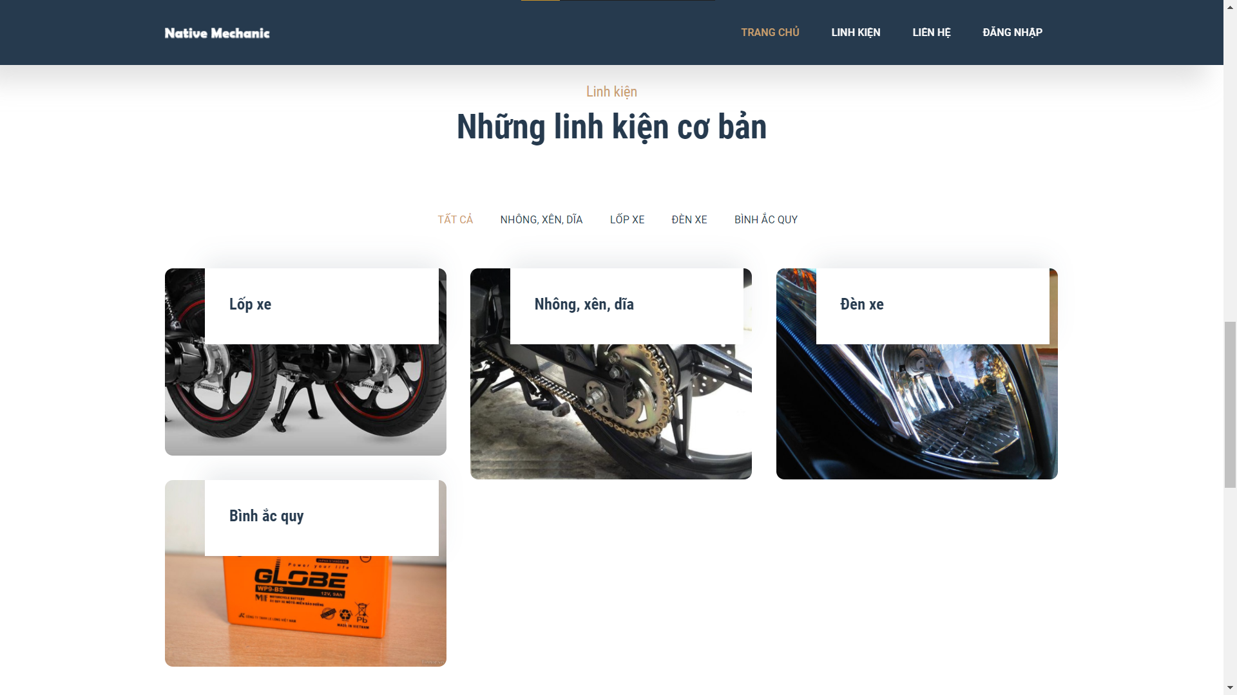

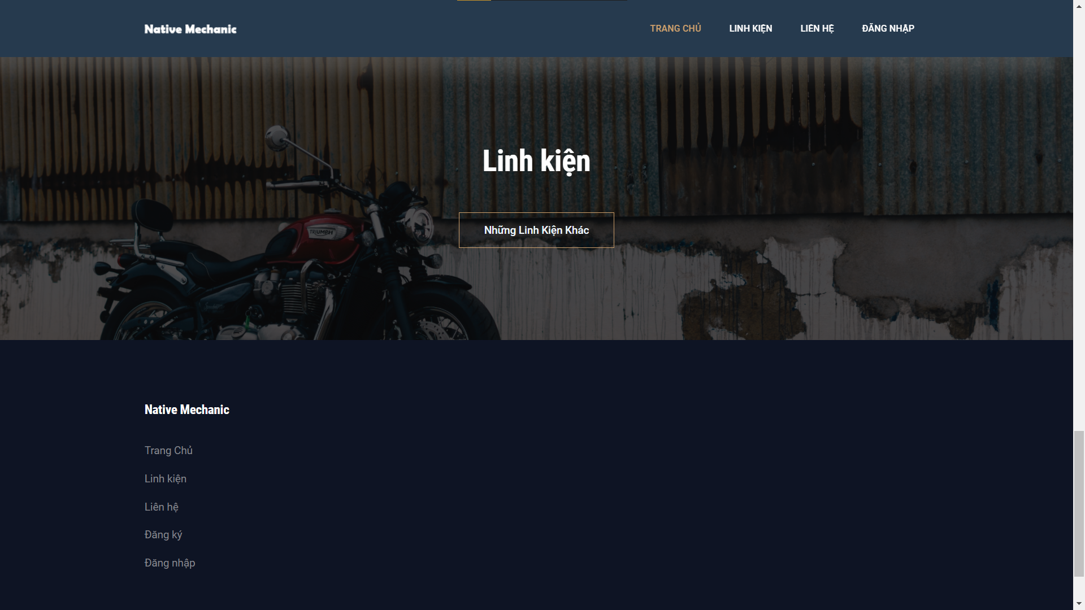

* 1. **Trang linh kiện**

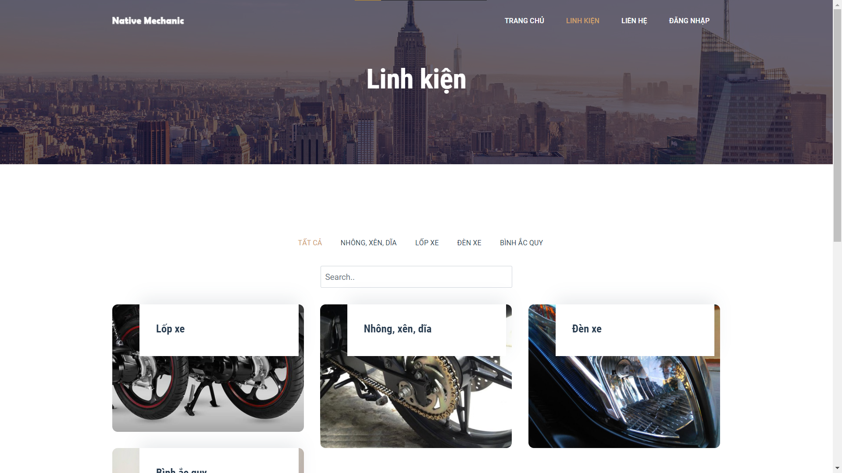

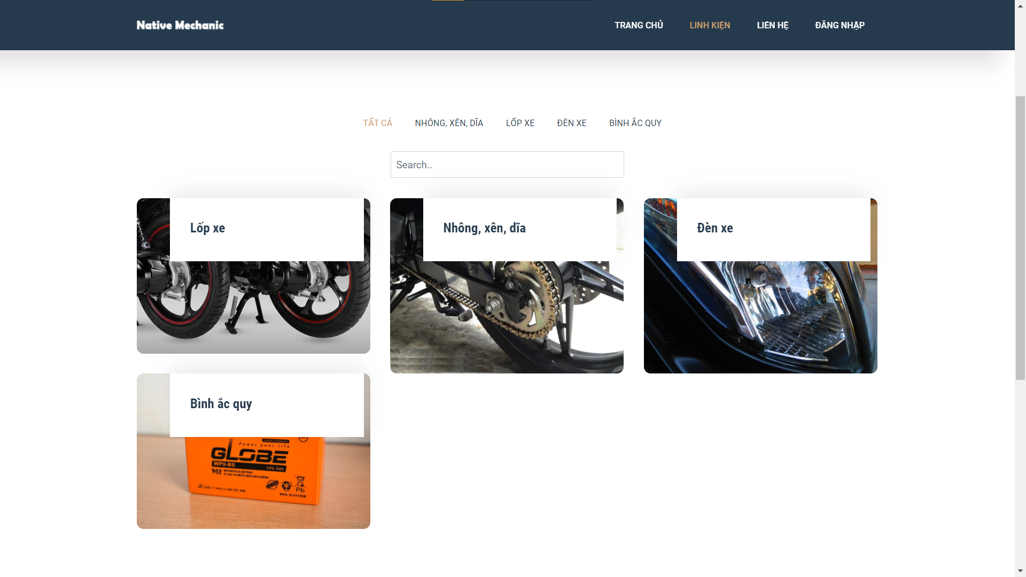

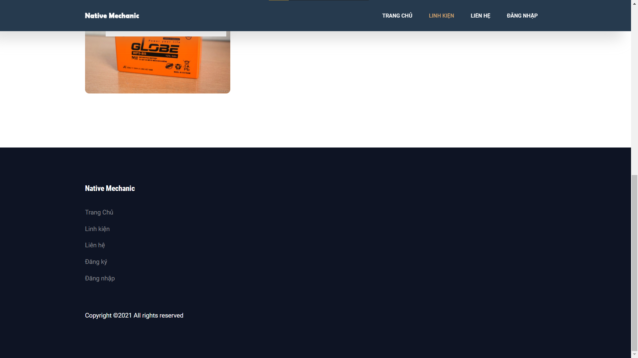

* 1. **Trang liên hệ**

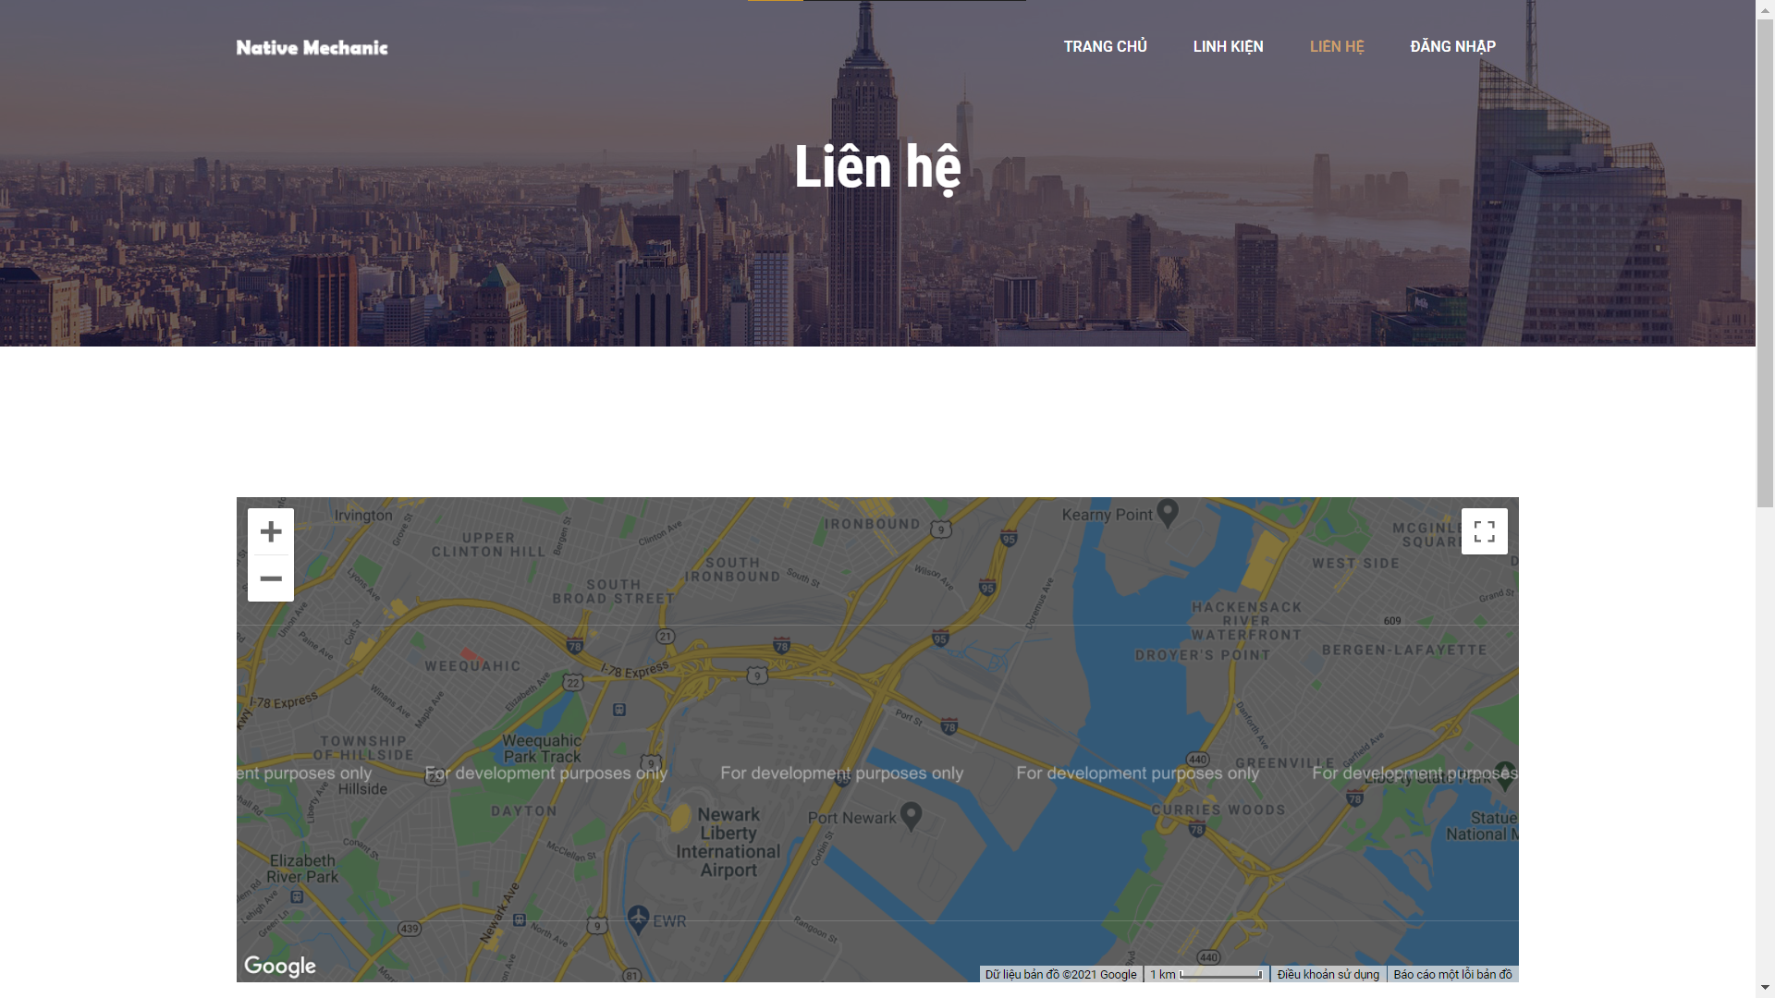

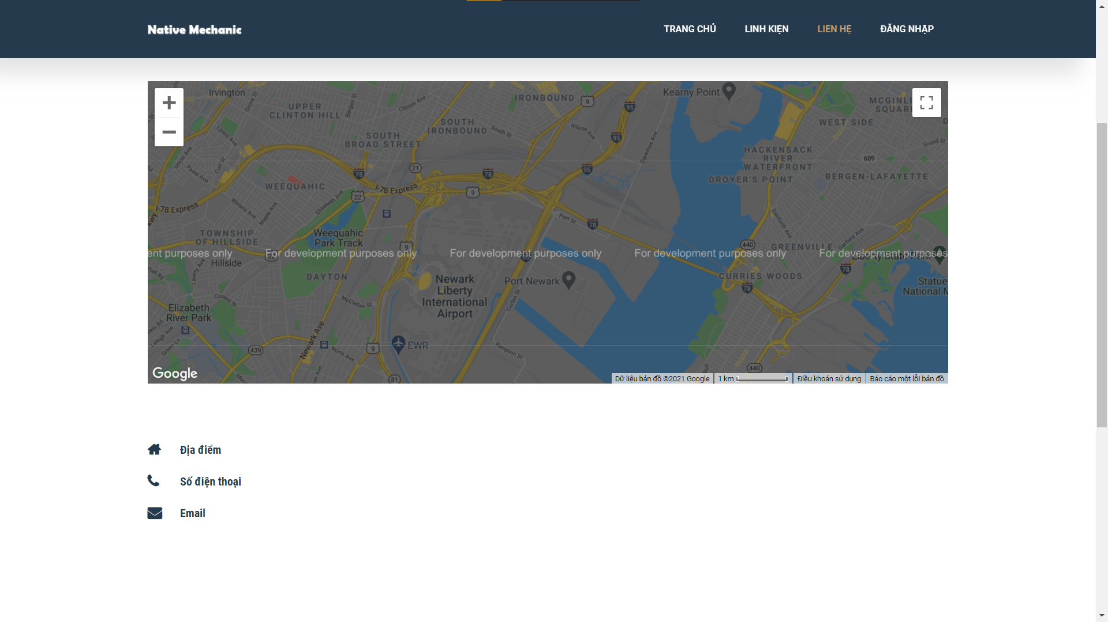

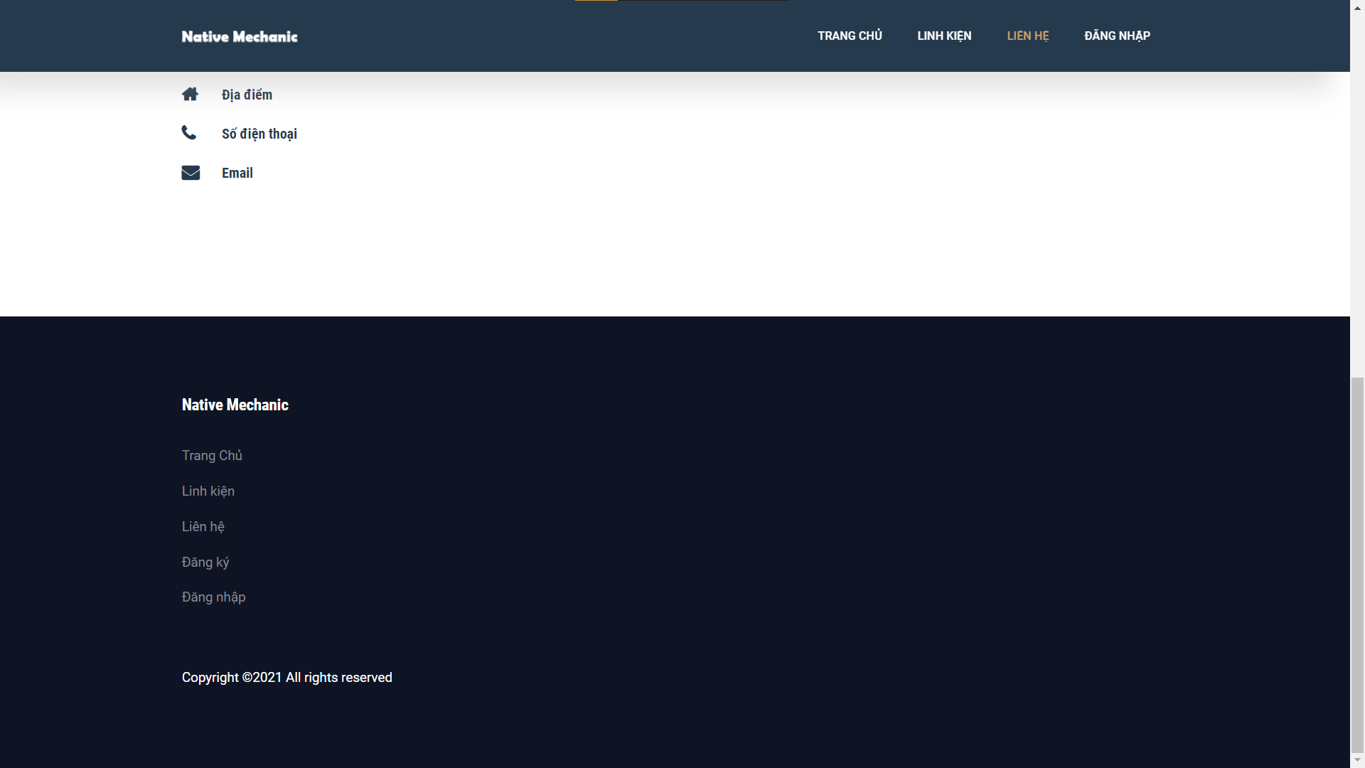

* 1. **Trang đăng nhập**

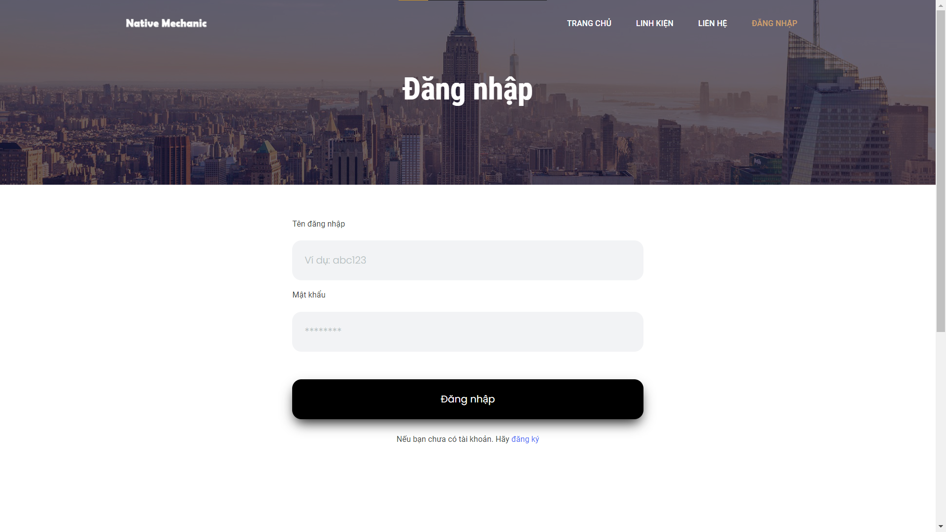

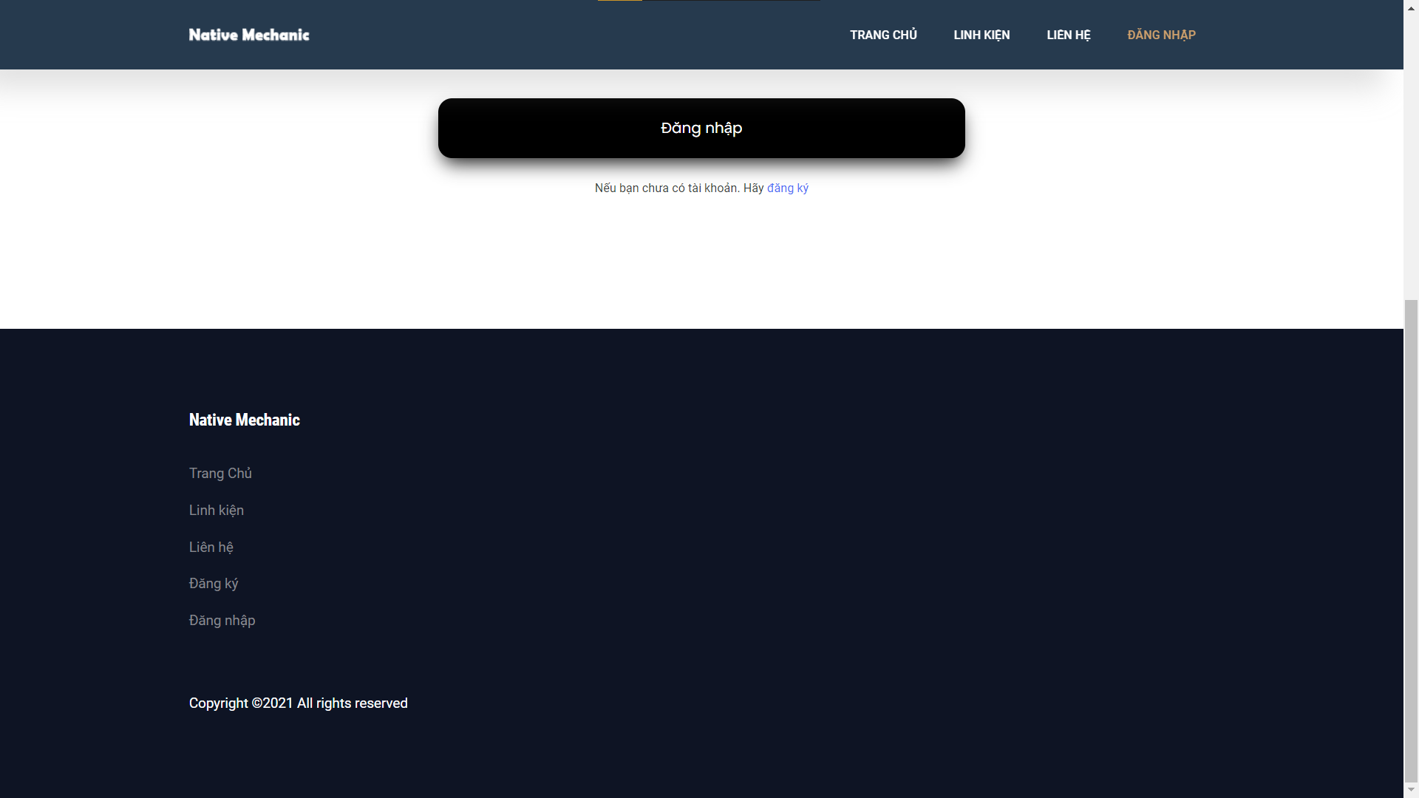

1. **Giao diện phía Chủ**
   1. **Trang chủ**

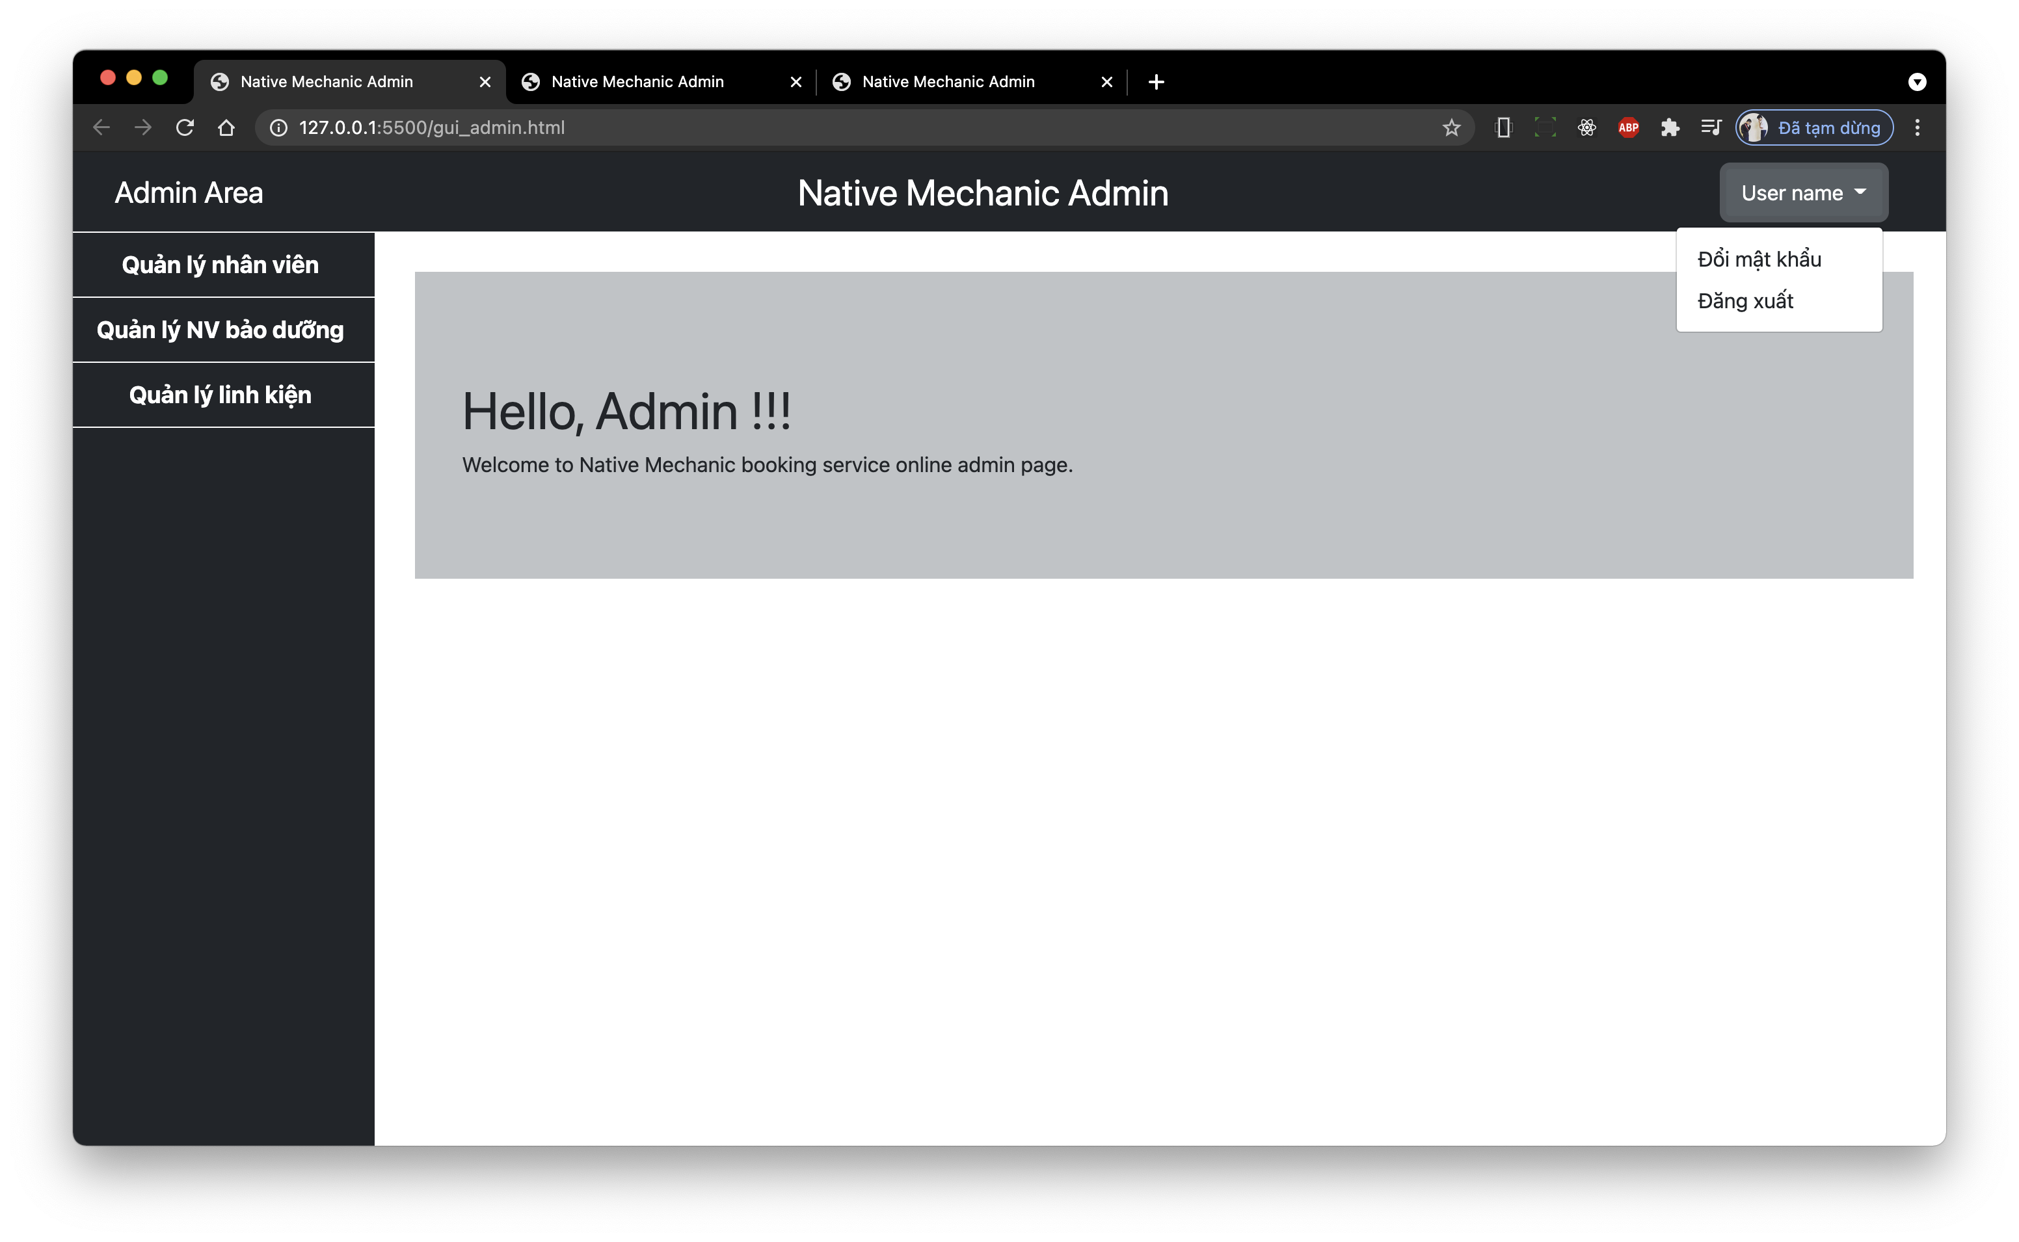

* 1. **Trang Quản lý nhân viên**
     1. **Xem danh sách, xóa nhân viên**

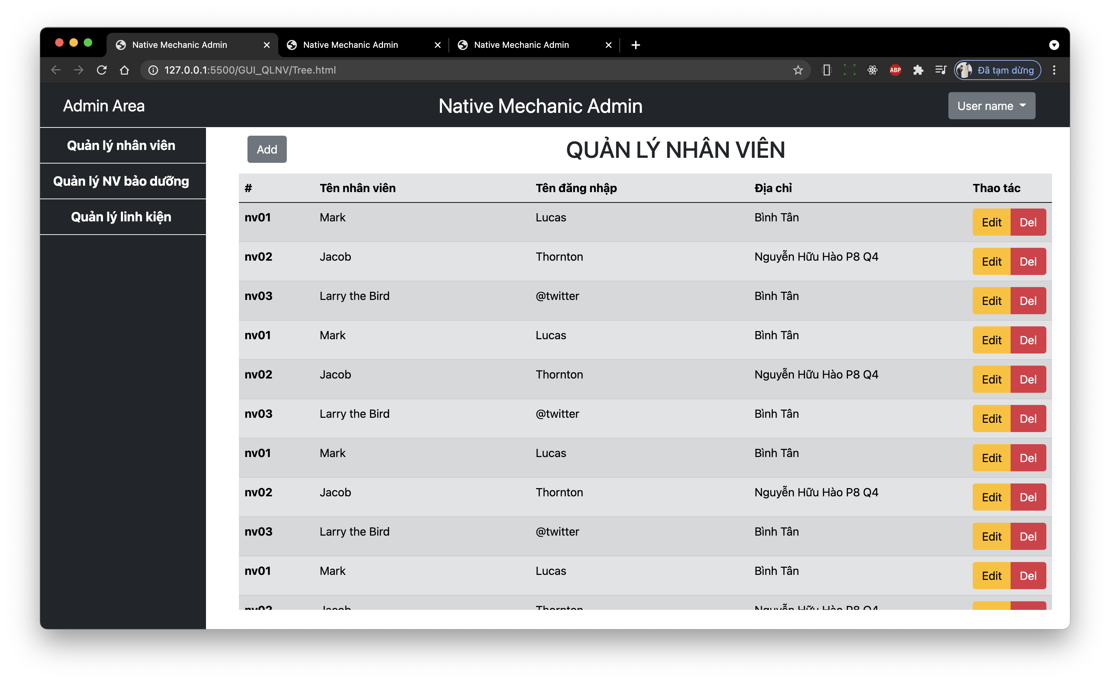

* + 1. **Thêm nhân viên**

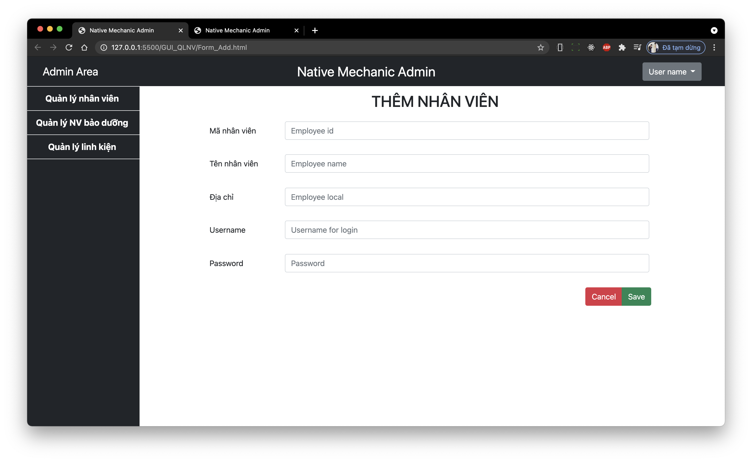

* + 1. **Sửa nhân viên**

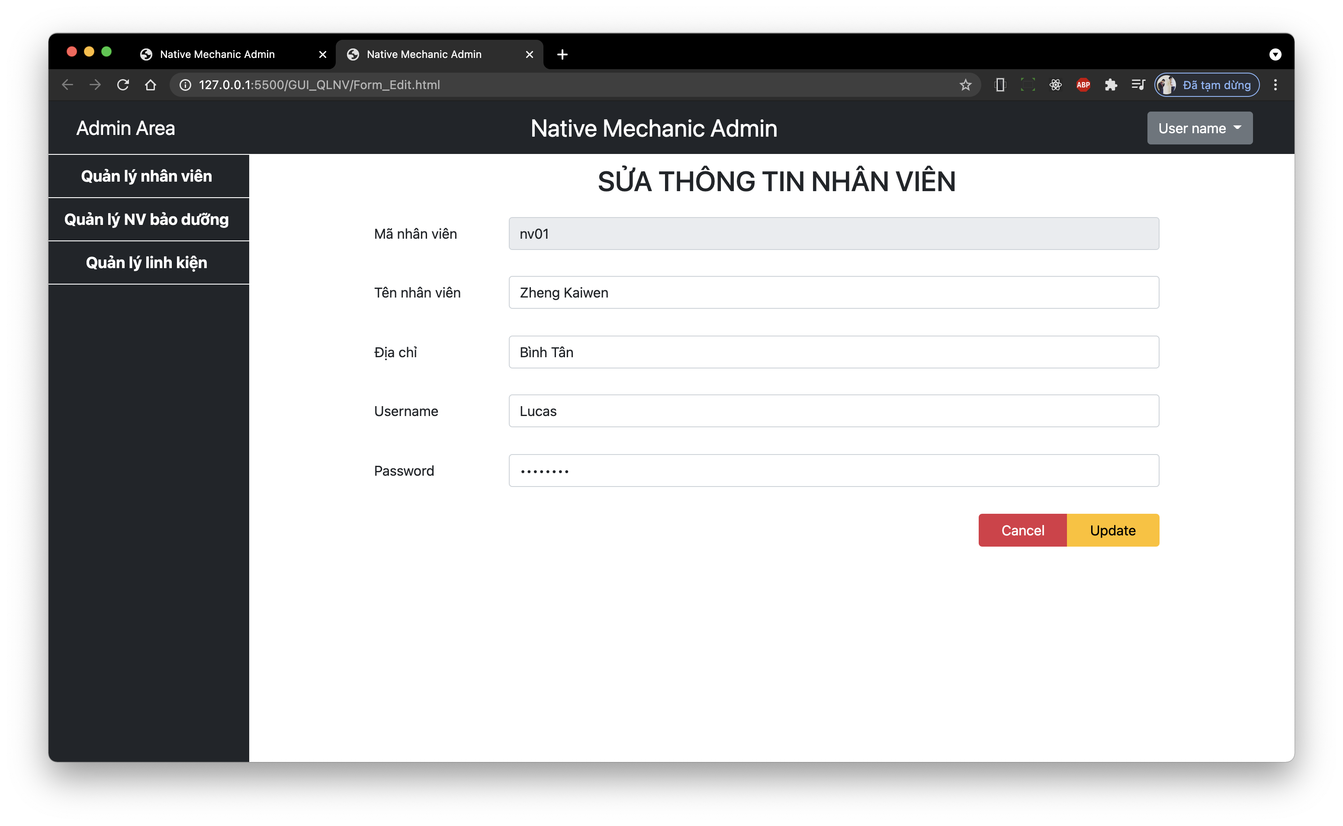

* 1. **Trang Quản lý nhân viên bảo dưỡng**
     1. **Xem danh sách, xóa nhân viên bảo dưỡng**

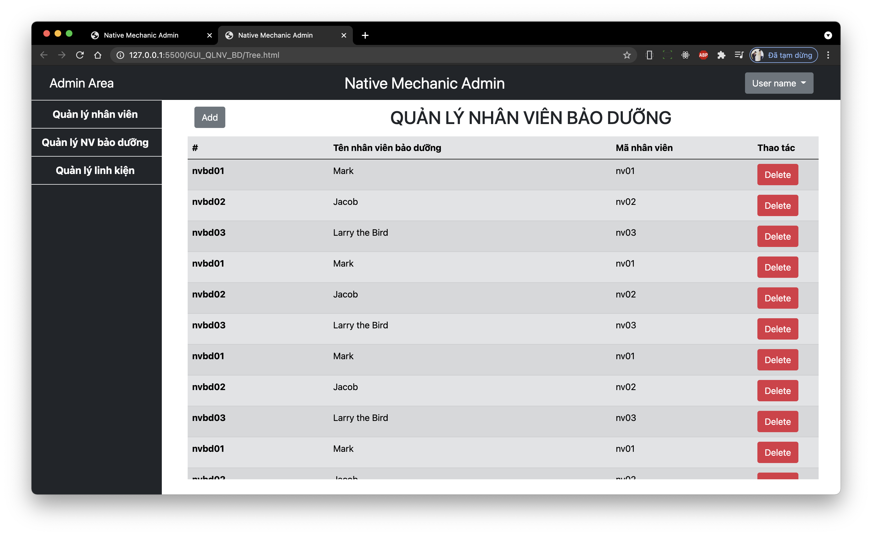

* + 1. **Thêm nhân viên bảo dưỡng**

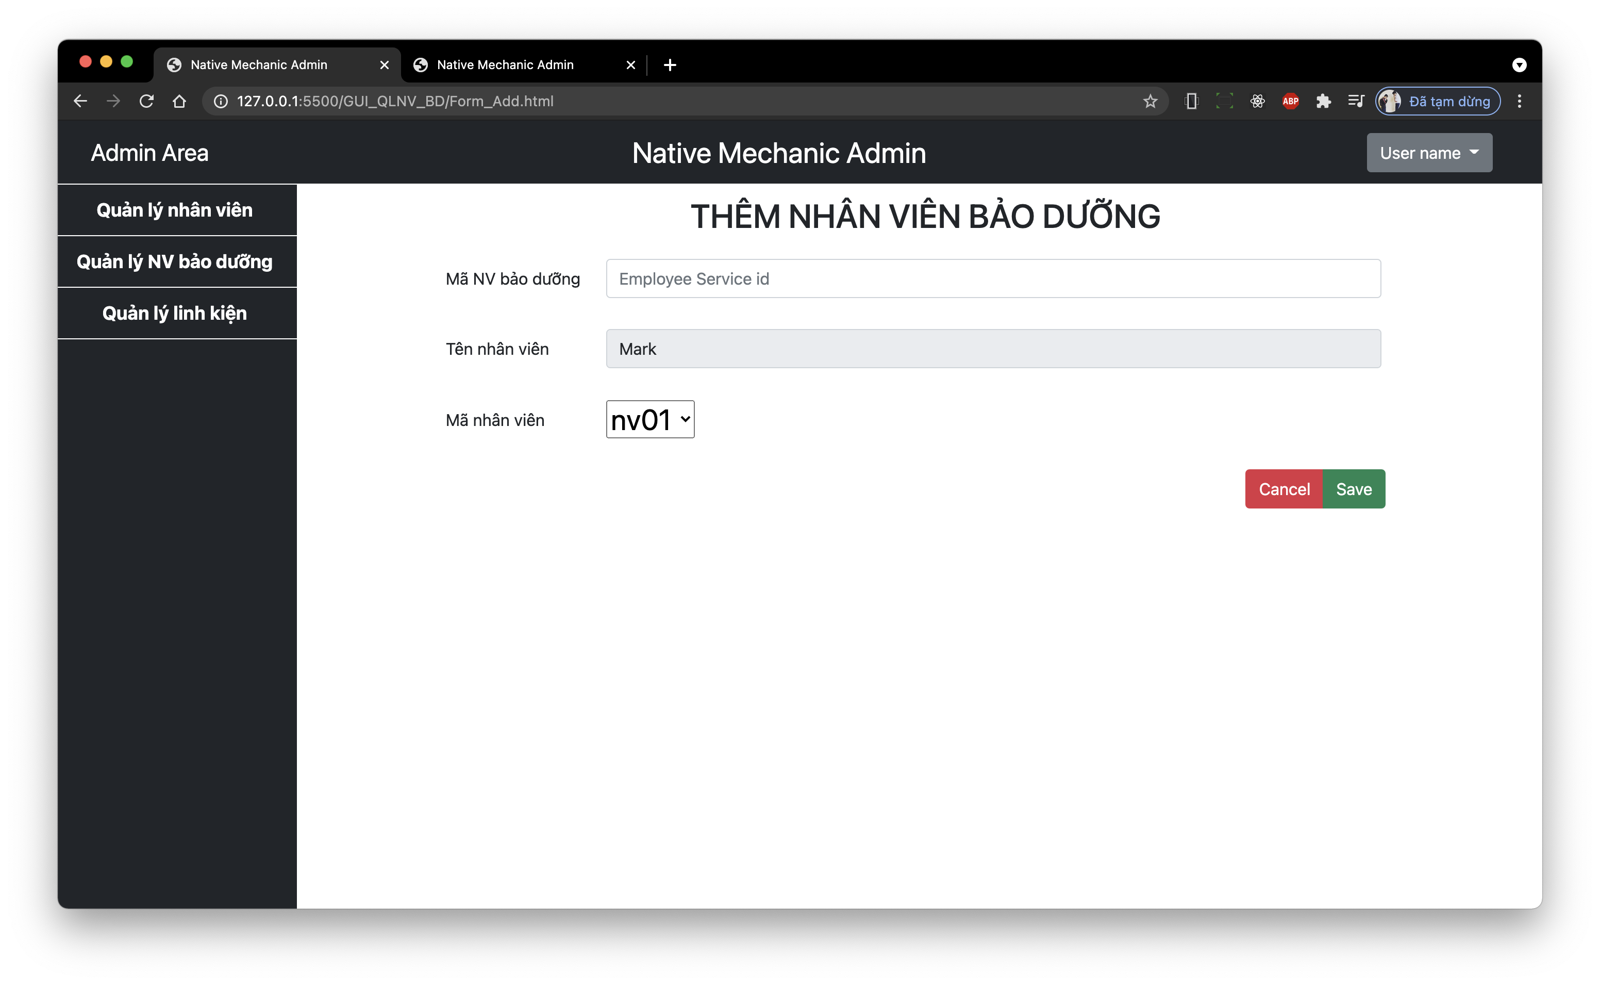

* 1. **Trang Quản lý linh kiện**
     1. **Xem danh sách, xóa linh kiện**

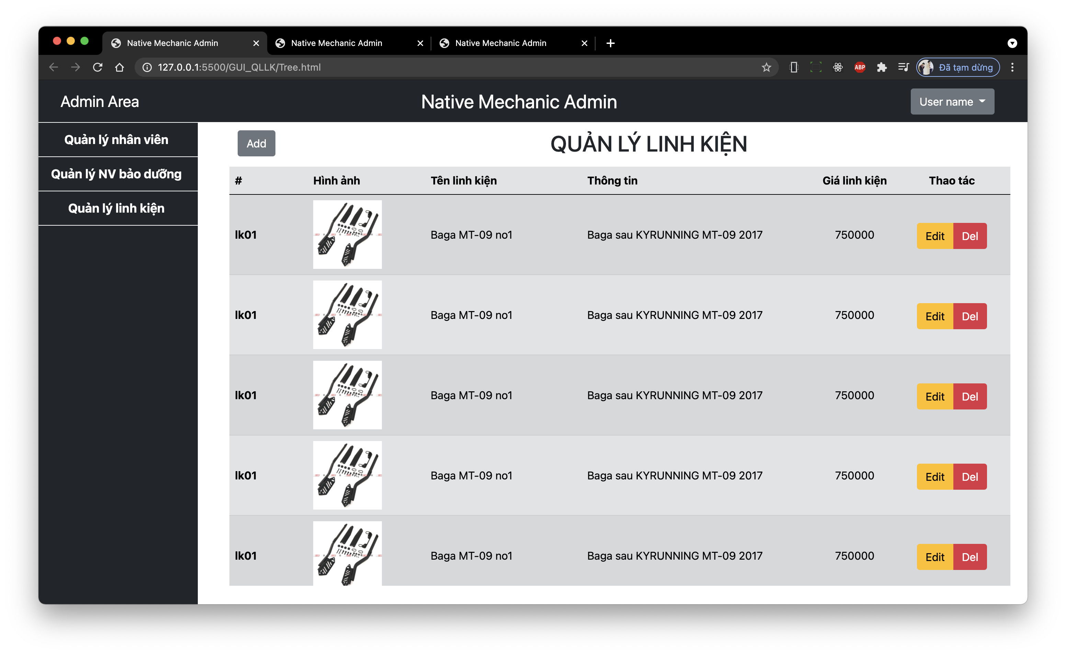

* + 1. **Thêm linh kiện**

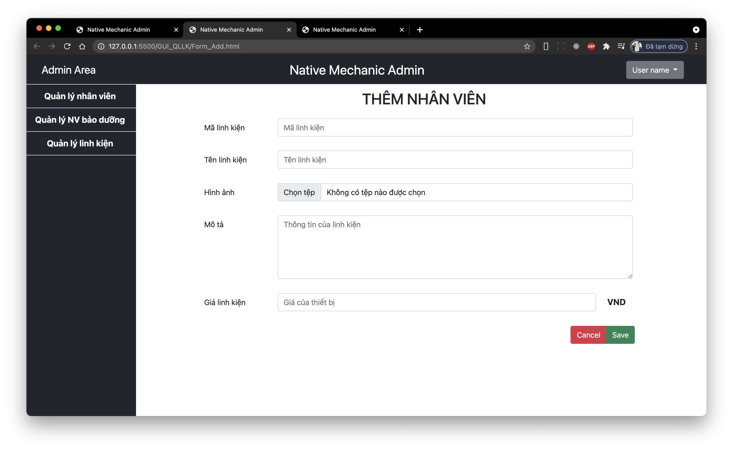

* + 1. **Sửa linh kiện**



* 1. **Trang thay đổi thông tin account**

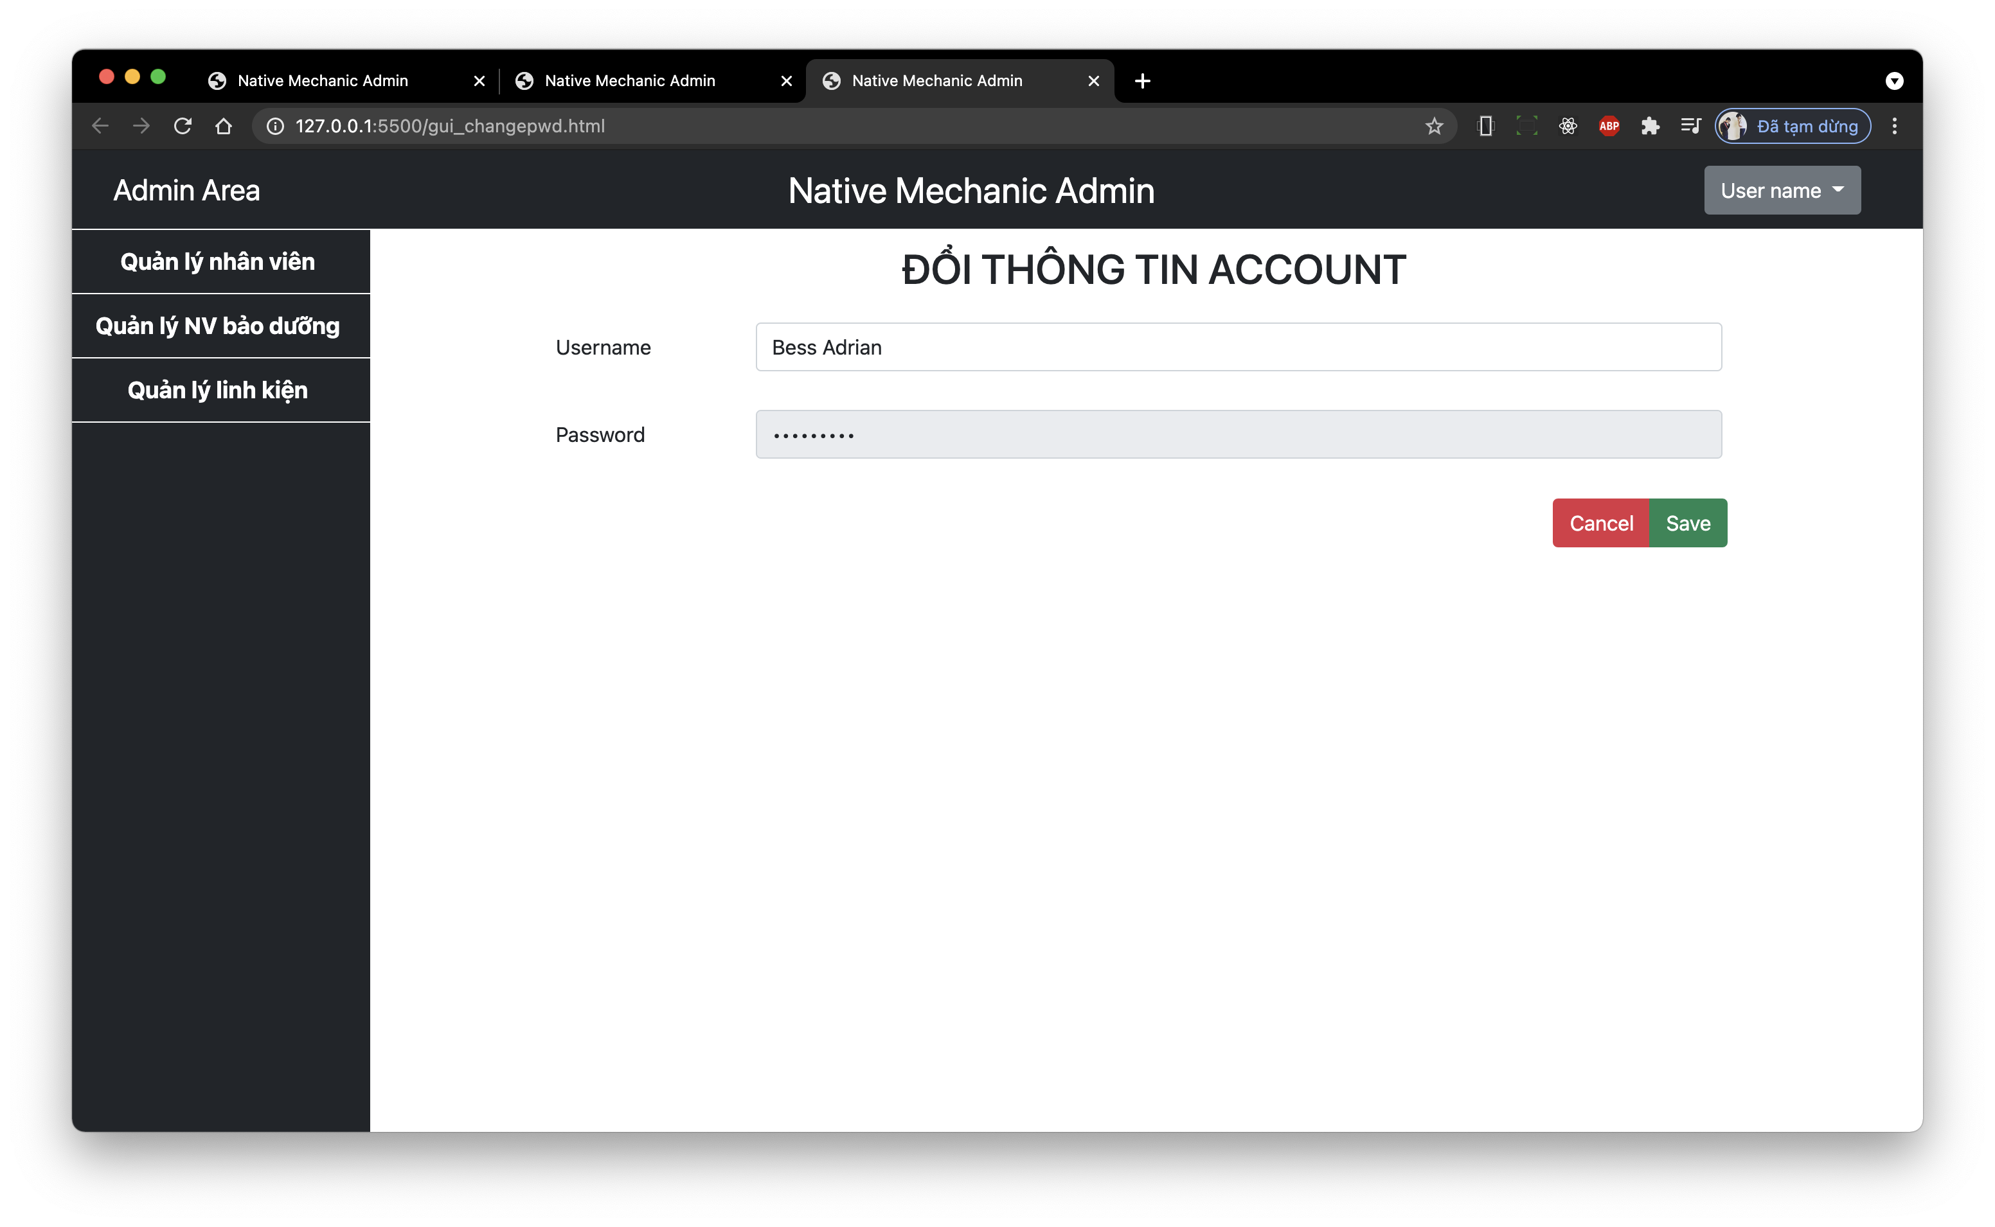

1. **Giao diện phía Nhân viên**